Экскурсии по территории Московского Кремля с посещением одного/трех соборов
Продолжительность экскурсии примерно 1 час 30 минут
Экскурсия в Московский Кремль не должна быть пропущена ни одним гостем, ни одним жителем Москвы. Кремль - это место, где каждый период истории оставил свой след; "место великих исторических воспоминаний" - как сказал историк Карамзин. Общерусская национальная святыня, город-крепость, твердыня власти, духовный центр , сокровищница искусства - всё это Кремль. В Кремле всё рядом: вместе - царские терема и дворцы, резиденция Президента России и музеи. Экскурсия по территории Кремля проходит по Соборной площади, на которой величественно расположились Успенский, Архангельский и Благовещенский соборы. Соборы, где русские цари венчались на царство, где находятся захоронения русских великих князей, царей и патриархов. На Ивановской площади - легендарные Царь-колокол и Царь-пушка. Рядом Тайницкий сад, на удивление малолюдный: там хорошо отдохнуть в тишине, наблюдая за жизнью Кремля. Экскурсия в Московский Кремль из разряда незабываемых впечатлений.
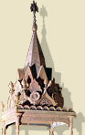
На протяжении столетий - главный храм русского государства. В соборе проходили церемонии венчания на царство, коронации императоров, поставления глав русской православной церкви, погребения митрополитов и патриархов.
Сегодня в Успенском соборе Кремля можно увидеть величественный иконостас и ансамбль монументальной живописи, одно из самых крупных в России собраний особо чтимых и художественно ценных икон, знаменитое моленное место Ивана Грозного, уникальный исторический некрополь.

Родовая усыпальница великих московских князей и царей. Здесь покоятся великие князья Иван Калита, Дмитрий Донской, Иван III, Иван Грозный, царевич Дмитрий, цари Михаил и Алексей Романовы. Всего в династическом некрополе 47 надгробий и 2 раки.
Столпы и стены собора украшает уникальная "портретная галерея" московских правителей и их прославленных предков. А в местном ряду высокого иконостаса можно увидеть древний образ "Архангела Михаила с деяниями", созданный в эпоху Куликовской битвы.

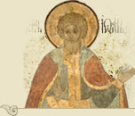

Редкий памятник гражданской архитектуры времени патриарха Никона.  Сегодня в древней Крестовой палате, парадных сенях, трапезной, церкви Двенадцати апостолов расположился музей, в котором представлены ценные памятники истории и культуры XVII века - личные вещи патриархов, драгоценная посуда, карманные и настольные часы, высокие образцы лицевого шитья и убранства интерьеров, рукописные и старопечатные книги, иконы прославленных царских изографов. |  | 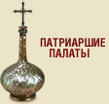

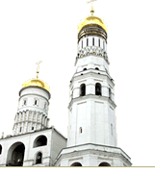 | Архитектурный ансамбль колокольни Ивана Великого, Успенской звонницы и Филаретовой пристройки на протяжении многих столетий является архитектурной доминантой центра столицы. На первом этаже Успенской звонницы размещается выставочный зал Музеев Московского Кремля, а в уникальном памятнике древнерусской архитектуры - колокольне Ивана Великого открылся музей, посвященный истории архитектурного ансамбля Московского Кремля.

 | 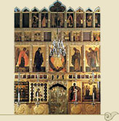
  Личный, домовый храм великих московских князей и царей.
  Огромную ценность представляет ансамбль монументальной живописи собора времени Ивана Грозного и древний иконостас. Многие исследователи считают, что иконы деисусного чина принадлежат кисти прославленного Феофана Грека, а часть икон праздничного ряда - величайшему художнику русского средневековья Андрею Рублеву.
  

 | Домовый храм русских митрополитов и патриархов.  Иконостас и настенная живопись небольшого уютного храма составляют единый художественный ансамбль. На галерее храма размещена постоянная выставка русской деревянной скульптуры. Памятников этого вида искусства сохранилось немного, и каждый из них представляет большой интерес и ценность. | 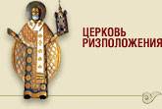


Главным экспонатом выставки является сам подклет - древнейший памятник белокаменного зодчества Москвы.
На выставке представлены наиболее ценные находки археологов, благодаря которым сегодня "прочитаны" самые древние страницы истории Москвы.

